1번 Gremlin
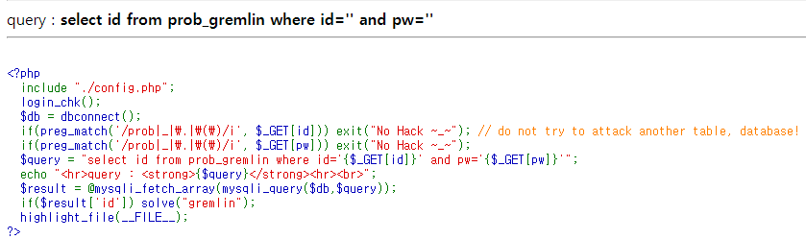
쿼리문에 id를 GET 방식으로 받고 pw를 GET 방식으로 받는다는 것을 확인할 수 있다.if 문에서 보면 id가 일치할 때 Gremlin 문제를 해결할 수 있다는 것을 해석할 수 있다.
이를 해결하기 위해서는 pw의 앞에 주석을 넣어 pw문을 무력화 시킬 수 있다.
1번 문제의 주소창은 https://los.rubiya.kr/chall/gremlin_280c5552de8b681110e9287421b834fd.php 이다. php뒤에 id와 pw를 받는 형식으로 예시로 id와 pw를 123으로 입력했을 때
https://los.rubiya.kr/chall/gremlin_280c5552de8b681110e9287421b834fd.php?id=123&pw=123
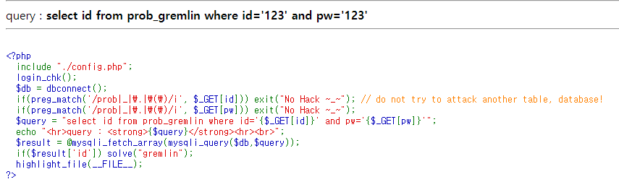
위와 같은 화면이 나오게 된다. 현재 아이디와 비밀번호를 모르는 상태이기 때문에 문자열의 범위에서 벗어나 쿼리를 조작하기 위하여 작은따옴표와 주석 참이되는 구문을 사용하여 공격문구를 삽입한다. Pw뒤에 123’ or 1<2-- 를 입력하게 되면 1<2 뒤의 문장은 주석처리가 되고 id와 pw가 틀려도 1<2가 참값이기 때문에 공격에 성공하게 된다.
